Curriculum

**Ramon Ubaldo Trejo Hernández**

**Director Territorial Jalalpa**

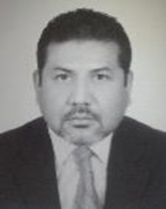

|  |  |
| --- | --- |
| **Nivel máximo de estudios** | Licenciatura en Derecho |
|  |  |
| **Áreas de conocimiento** | Derecho Romano I, Congreso Internacional de Ciencias Penales y Encuentro Internacional de Derecho Ambiental |
|  |  |
| **Experiencia laboral** |  |
|  |  |
| Periodo | de febrero/2017 a actual |
| Institución | Delegación Álvaro Obregón |
| Cargo | Director Territorial Jalalpa |
|  |  |
| Periodo | de julio/2015 a enero/2017 |
| Institución | Delegación Álvaro Obregón |
| Cargo | Director Territorial Tolteca |
|  |  |
| Periodo | de abril/2014 a febrero/2015 |
| Institución | Delegación Álvaro Obregón |
| Cargo | Coordinador de Atención a la Problemática de lo Juvenil |